Справка о результатах ЕГЭ в основной период проведения в 2022 году в муниципальном образовании Ростовской области
Константиновский район

Перечень условных обозначений, сокращений и терминов
ГИА | Государственная итоговая аттестация по образовательным программам среднего общего образования
ЕГЭ | Единый государственный экзамен
УМК | Учебно-методический комплекс
ОО | Образовательная организация, осуществляющая образовательную деятельность по имеющей государственную аккредитацию образовательной программе
Участник ЕГЭ / участник экзамена / участник | Обучающиеся, допущенные в установленном порядке к ГИА в форме ЕГЭ, выпускники прошлых лет, обучающиеся СПО допущенные в установленном порядке к сдаче ЕГЭ
ППЭ | Пункт проведения экзаменов

В 2022 году на территории Константиновского района при проведении государственной итоговой аттестации (ГИА) по образовательным программам среднего общего образования работал один пункт проведения единого государственного экзамена (далее – ЕГЭ) на базе МБОУ СОШ №2 (ППЭ №3601). Для работы ППЭ №3601 было обеспечено межведомственное взаимодействие служб района. Экзамены на территории Константиновского района прошли в штатном режиме.
Для участия в ЕГЭ зарегистрировалось 85 выпускников текущего года, один из них по результатам промежуточной аттестации был не допущен до ГИА. Также для участия в ЕГЭ в МУ «Отдел образования Администрации Константиновского района» были зарегистрированы два выпускника прошлых лет и трое обучающихся ГБПОУ РО «КонстПК».
Согласно приказам Минпросвещения России и Рособрнадзора от 17.11.2021 №834/1479 «Об утверждении единого расписания и продолжительности проведения единого государственного экзамена по каждому учебному предмету, требований к использованию средств обучения и воспитания при его проведении в 2022 году», министерства общего и профессионально образования Ростовской области от 11.03.2022 №251 «Об утверждении организационно-территориальной схемы проведения государственной итоговой аттестации по образовательным программам среднего общего образования на территории Ростовской области», от 16.05.2022 №464 «Об открытии пунктов проведения единого государственного экзамена в основной период его проведения по всем учебным предметам на территории Ростовской области в 2022 году» в ППЭ №3601 ЕГЭ проходил в следующие дни:
- 26 мая - по химии, географии, литературе,
- 30 мая - по русскому языку,
- 2 июня - по математике профильной,
- 3 июня - по математике базовой,
- 6 июня - по истории и физике,
- 9 июня - по обществознанию,
- 14 июня - по биологии и письменной части ЕГЭ по английскому языку,
- 16 июня – по устной части ЕГЭ по английскому языку,
- 20 июня – по информатике и ИКТ в компьютерной форме.
В резервные дни для пересдачи обязательных предметов - 23 июня (русский язык) и 27 июня (математика) - участники ЕГЭ были направлены в ППЭ г. Ростова-на-Дону и г. Волгодонска соответственно.
При подготовке к проведению ЕГЭ в ППЭ №3601 были созданы не только условия для информационной безопасности (онлайн-видеонаблюдение, металлодетекторы, печать контрольно-измерительных материалов в аудиториях, сканирование работ в штабе ППЭ, общественное наблюдение он-лайн), но и условия для соблюдения всех санитарно-эпидемиологических рекомендаций в период распространения новой коронавирусной инфекции COVID-19.
Согласно рекомендациям Роспотребнадзора ППЭ был оснащён оборудованием для обеззараживания воздуха, предназначенным для работы в присутствии детей (16 рециркуляторов), перед каждым экзаменом проводилась генеральная уборка, проводилась термометрия участников ЕГЭ и работников ППЭ, организован питьевой режим, в ППЭ участники прибывали по графику, работники ППЭ соблюдали масочный режим.
Для консультаций участников ЕГЭ и их родителей в отделе образования работала телефонная «горячая линия» 8 (86393) 2-17-61, также вся информация размещалась на сайте отдела образования www.konroo.ru.

- Основные результаты ЕГЭ-2022 выпускников общеобразовательных организаций Константиновского района
Таблица 1
Учебный предмет |  | Минимальный (пороговый) балл ЕГЭ | Итоговые результаты с учетом результатов пересдачи обязательных предметов
Код | Наименование |  | Всего участников ЕГЭ | Средний балл по району | 80 и более баллов, % | Ниже порогового балла, %
1 | Русский язык | 24 | 84 | 65,04 | 15,48 | 0
2 | Математика (проф) | 27 | 52 | 53,3 | 1,9 | 0
22 | Математика (базовая) | 3 (по 5-балльной шкале) | 32 | 4 | - | 3,1
3 | Физика | 36 | 21 | 45,0 | 0 | 4,4
4 | Химия | 36 | 8 | 66,5 | 25,0 | 0
5 | Информатика и ИКТ | 40 | 11 | 40,0 | 0 | 27,2
6 | Биология | 36 | 13 | 50,0 | 0 | 7,43
7 | История | 32 | 7 | 60,28 | 14,28 | 0
8 | География * | 37
9 | Английский язык | 22 | 3 | 77,33 | 66,67 | 0
12 | Обществознание | 42 | 36 | 59,17 | 13,89 | 8,3
18 | Литература | 32 | 5 | 53,2 | 0 | 0

*Участников ЕГЭ - выпускников текущего года по географии в 2022 году в Константиновском районе не было

2. Методический анализ результатов ЕГЭ по обязательным учебным предметам
Русский язык
Экзаменационная работа по русскому языку состоит из двух частей. В первой — 26 заданий с кратким ответом, которые оцениваются одним баллом, за исключением двух: за задание 8 — 5 баллов, а за задание 26 — 4 балла, в обоих случаях по одному баллу за каждую правильно указанную цифру. Таким образом, за первую часть можно получить 33 первичных балла, или 57% от максимального первичного балла за всю работу.
Во второй части одно задание с развёрнутым ответом (сочинение), которое оценивается по 12 критериям: учитывается содержание сочинения, языковое оформление и грамотность.
Наибольшее затруднение из заданий с кратким ответом у выпускников 2022 года вызвали
- задание №2 (Средства связи предложений в тексте) - не справились 56% выпускников;
- задание №10 (Правописание приставок) – не справились 60%;
- задание №12 (Правописание личных окончаний глаголов и суффиксов причастий) – не справились – 54%;
- задание №25 (Средства связи предложений в тексте) - не справились 51%.
В задании с развернутым ответом наибольшую трудность у участников ЕГЭ вызвало оформление работы с точки зрения соблюдения пунктуационных норм (К8) – «0» получили 33% участников.

Динамика среднего по району результата по русскому языку, 2020-2022 гг.
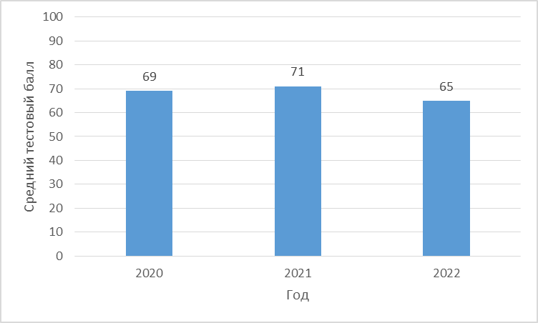

Выводы:
- В целом, на протяжении трех лет средний балл ЕГЭ по русскому языку находится на высоком уровне. Следует отметить, впрочем, что наибольший результат отмечался 2021 году (71). Данные за несколько лет позволяют сделать вывод о высоком уровне подготовки по русскому языку в районе.

Адресные рекомендации:
- Руководителям МБОУ «Николаевская СОШ», МБОУ «Гапкинская СОШ» провести диагностику обучающихся для выявления трудностей в учебной деятельности. По итогам диагностики провести адресную корректировку методики работы учителей русского языка и образовательных программ.

Математика
Экзамен ЕГЭ по математике состоит из двух частей, которые отличаются содержанием, сложностью и числом заданий.

Профильный уровень. Он состоит из двух частей:
- часть 1 включает в себя 8 упражнений (задачи 1–8) с коротким ответом в виде целого числа или конечной десятичной дроби;
- часть 2 состоит из 4 заданий (задания 9–12) с коротким ответом в виде целого числа или конечной десятичной дроби и 7 заданий (задания 13–18) с аргументированным ответом (подробная запись решения с объяснением выполненных действий).

Динамика среднего по району результата по математике профильной, 2020-2022 гг.
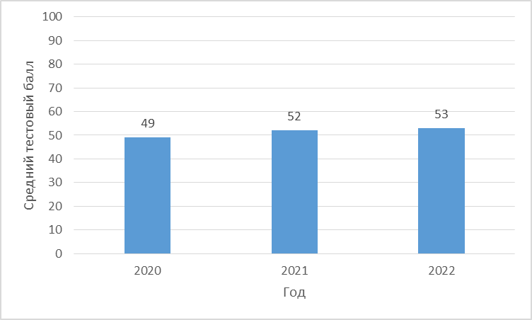

Выводы: В целом, на протяжении трех лет наблюдается увеличение среднего балла ЕГЭ по профильной математике.

Базовый уровень. Экзаменационная работа содержит 21 задачу с коротким ответом. Ответом к заданиям 1–21 является целое число или конечная десятичная дробь, или последовательность цифр. Ответ нужно вычислить, или выбрать из условия задачи.

- 2 (6,25%) участника ЕГЭ выполнили 21 задание из 21;
- 1 участник не справился с 16 заданиями (набрал 5 первичных баллов).

Наибольшее затруднение выпускники испытывали при выполнении следующих заданий:
- 30 участников (93,75%) не выполнили задание №21;
- 18 участников (56,25%) не выполнили задание №20;
- 17 участников (53,13%) не выполнили задание №13;
- 15 участников (46,86%) не выполнили задание №5;
- 13 участников (40,63%) не выполнили задание №16.

Адресные рекомендации:
• Руководителям МБОУ «Николаевская СОШ», МБОУ «Верхнепотаповская СОШ», МБОУ СОШ №1 провести диагностику обучающихся для выявления трудностей в учебной деятельности. По итогам диагностики провести адресную корректировку методики работы учителей математики и образовательных программ.

- Сравнительные статистические данные по предметам по выбору за три года

Популярность предметов
Доля участников, выбравших тот или иной предмет - традиционный показатель, демонстрирующий не только популярность определенных направлений поступления, но и отражающий успешность профориентационной и подготовительной работы в районе. На графике ниже представлено процентное соотношение участников, выбравших данные предметы. Русский язык (как обязательный предмет) исключен из анализа; математика представлена по выбору уровня.
Выбор предметов ЕГЭ в 2022 году
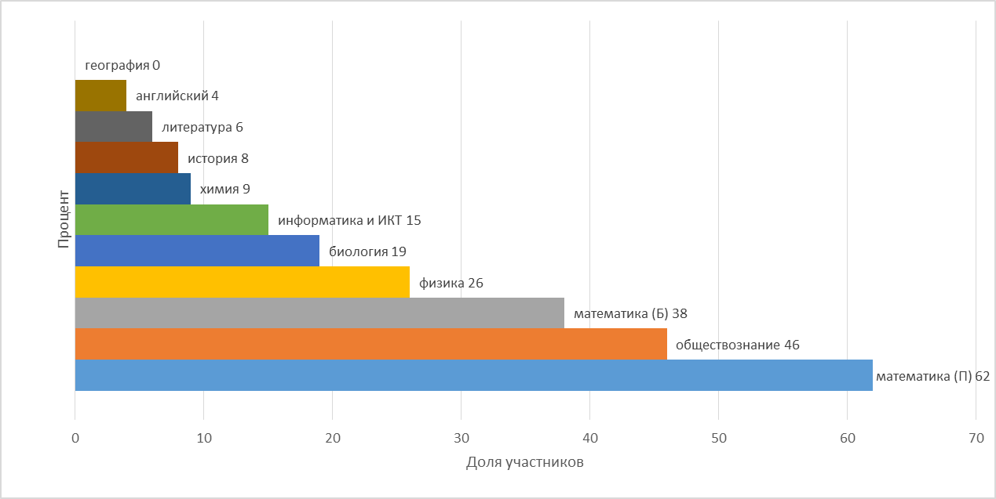

Доля (%) участников ЕГЭ, подтвердивших освоение образовательной программы среднего общего образования по физике, 2020-2022 гг.
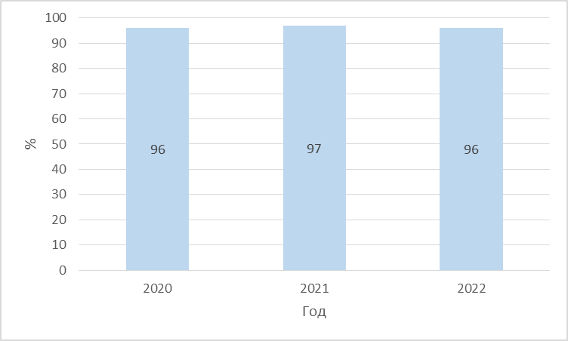

Доля (%) участников ЕГЭ, подтвердивших освоение образовательной программы среднего общего образования по химии, 2020-2022 гг.
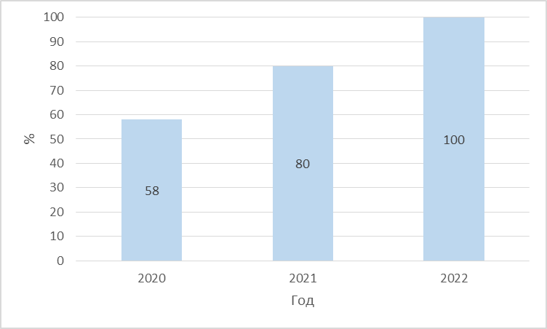
Доля (%) участников ЕГЭ, подтвердивших освоение образовательной программы среднего общего образования по информатике и ИКТ, 2020-2022 гг.
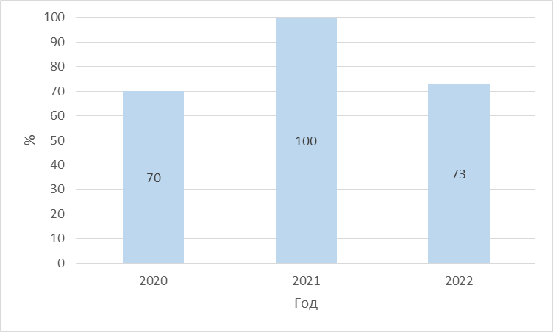

Доля (%) участников ЕГЭ, подтвердивших освоение образовательной программы среднего общего образования по биологии, 2020-2022 гг.
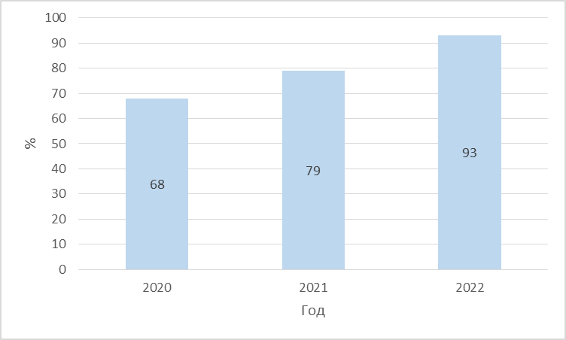

Доля (%) участников ЕГЭ, подтвердивших освоение образовательной программы среднего общего образования по английскому языку, 2020-2022 гг.

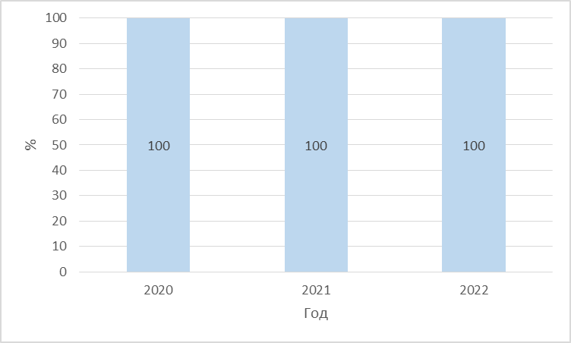

Доля (%) участников ЕГЭ, подтвердивших освоение образовательной программы среднего общего образования по литературе, 2020-2022 гг.
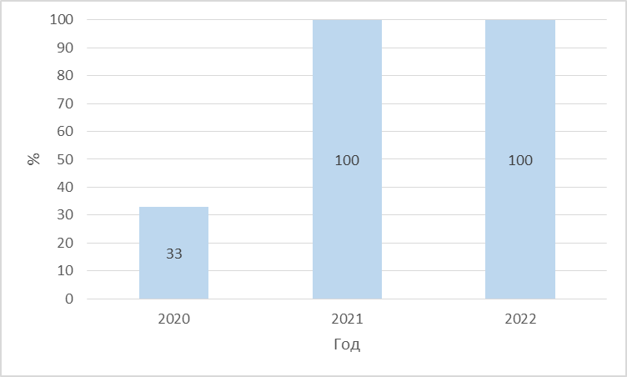

Доля (%) участников ЕГЭ, подтвердивших освоение образовательной программы среднего общего образования по обществознанию, 2020-2022 гг.

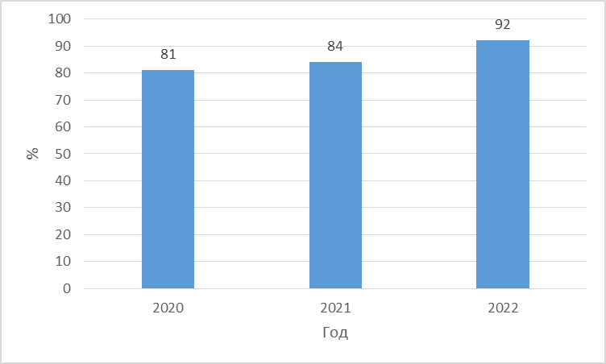

Доля (%) участников ЕГЭ, подтвердивших освоение образовательной программы среднего общего образования по истории, 2020-2022 гг.

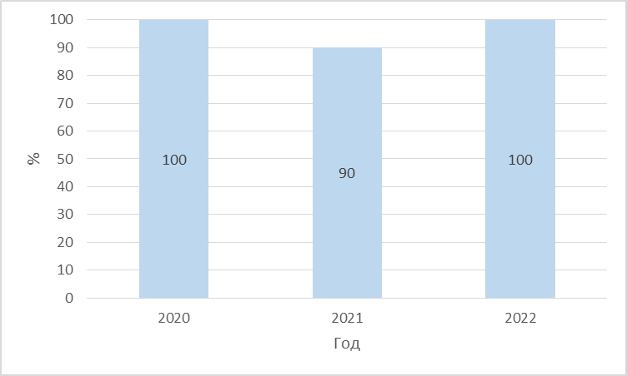
Сравнительные данные по географии не приводятся, т.к. выпускники 2022 года географию для сдачи ЕГЭ не выбирали.
Выводы: В целом выпускники 2022 года по всем предметам по выбору показали достаточно высокие результаты, за исключением ЕГЭ по информатике, по результатам которого 27% участников не преодолении минимального порогового балла.

- Основные учебники по предмету из федерального перечня Минпросвещения России (ФПУ), которые использовались в ОО в 2021-2022 учебном году

Таблица 2
№ п/п | Название УМК из федерального перечня | Примерный процент ОО, в которых использовался данный УМК / другие пособия
 | Русский язык
1 | Н.Г. Гольцова, И.В. Шамшин «Русский язык», 2020 | 43
2 | Людмила Степанова, Ольга Фокина «ЕГЭ – 2022. Русский язык. 50 тренировочных вариантов», 2021 | 14
3 | Русский язык (углубленный), Львова С.И., Львов В.В., 2019 | 29
4 | Русский язык (ч.1, ч.2), 10-11 класс Гольцова Н.Г., 2019 | 14
5 | УМК Русский язык. Рыбченкова Л.М. и др. Базовый уровень, 2021 | 14
 | Литература
6 | Зинин С.А., Сахаров В.И. «Литература», 2019 | 57
7 | Литература (ч.1, ч.2), 11 класс Агеносов В.В., 2017 | 29
8 | УМК В.А.Чалмаев, С.А.Зинин. Русский язык и литература. Литература. В 2 ч. (базовый уровень), 2019 | 14
 | Алгебра и начала анализа
9 | Алгебра, 10-11 класс, Алимов Ш.А.,2019 | 57
10 | Алгебра и начала математического анализа, Колягин Ю.М.,  Ткачева М.В., Федорова Н.Е., 2019 | 29
11 | Ю.М. Колягин «Алгебра и начала математического анализа», 2020 | 14
12 | И.В. Ященко «ЕГЭ-2022. Математика. Профильный уровень: типовые экзаменационные варианты: 36 вариантов», 2021 | 14
 | Геометрия
13 | Л.С. Атанасян «Геометрия», 2019 | 86
14 | И.В. Ященко «ЕГЭ-2022. Математика. Профильный уровень: типовые экзаменационные варианты: 36 вариантов», 2021 | 14
15 | Геометрия, Атанасян Л.С., Бутузов В.Ф., Кадомцев С.Б., 2019 | 14
 | История
16 | История. Всеобщая история. Новейшая история. 1914-1945 гг. 10 класс Сороко-Цюпа О.С., Сороко-Цюпа А.О.; под редакцией Чубарьяна А.О., 2021 | 29
17 | История. История России. 1914-1945 гг. 10 класс (в 2 частях) Горинов М.М. и другие; под редакцией Торкунова А.В., 2021 | 29
18 | Всеобщая история. Новейшая история 1914г.-начало XXIв. 10-11 класс. Загладин Н.В., Белоусов Л.С.; под науч. ред. С.П. Карпова, 2020 | 43
19 | История. История России. 1946г.-начало XXI века 11 класс (в 2 частях) Данилов А.А. и другие; под редакцией Торкунова А.В., 2021 | 29
20 | О.В. Волобуев, А.В. Абрамов «Россия в мире», 2020 | 29
21 | История (ч.1, ч.2), 10-11 класс, Сахаров А.Н., Загладин Н.В., Петров Ю.А., 2019, 2021 | 14
 | География
22 | УМК География. Максаковский В. П. (10-11), 2019 | 86
23 | Экономическая и социальная география мира, Домогацких Е.М., Алексеевский Н.И., 2019 | 14
 | Обществознание
24 | УМК Обществознание. Боголюбов Л. Н. и др. (6-11), 2019 | 43
25 | Котова О.А., Лискова Т.Е. «ЕГЭ-2022. Обществознание. Типовые экзаменационные варианты: 30 вариантов», 2021 | 14
26 | Обществознание. 11 класс базовый уровень, Котова О.А., Лискова Т.Е., 2019 | 14
27 | Обществознание, 11 класс Никитин А.Ф., 2017 | 14
28 | Обществознание 10 класс (базовый уровень) ФГОС Боголюбов Л.Н. Аверьянов Ю.А., Белявский А.В. и др. (под ред. Боголюбова Л.Н., Лазебниковой А.Ю, Телюкиной М.В.), 2020 | 14
29 | Обществознание 11 класс (базовый уровень) ФГОС Боголюбов Л.Н. Городецкая Н.И. Иванова Л.Ф. (под ред. Боголюбова Л.Н., Лазебниковой А.Ю, Литвинова В.А.), 2020 | 14
 | Биология
30 | Биология 10 класс ФГОС Пономарёва И.Н. Корнилова О.А. Лощилина Т.Е., 2017 | 29
32 | Биология, 11 класс Пономарева И.Н., 2019, 2021 | 14
32 | В.В. Пасечник «Биология», 2020 | 29
33 | Биология, Д.К. Беляев, Г.М. Дымшиц, 2019 | 29
 | Английский язык
34 | УМК М.В. Вербицкой. Английский язык «FORWARD», 2017 | 43
35 | О.В. Афанасьева, И.В. Михеева, К.М. Баранова. «RainbowEnglish» для 11 класса, 2018 | 14
36 | М.В. Вербицкая «Английский язык», 2019 | 14
37 | Английский язык, Алексеев А.А., Смирнова Е.Ю., Абби С., 2020 | 14
 | Немецкий язык
38 | О.А. Радченко «Немецкий язык», 2020 | 14
39 | Бим И.Л., Рыжова Л.И. «Немецкий язык», 2020 | 14
 | Физика
40 | УМК Грачев А.В., Погожев В.А., П.Ю. Боков.Физика, 2017 | 29
41 | УМК «Физика». Касьянов В.А., «Физика-10,11», 2020 | 57
42 | Касьянов В.А. Физика 11класс. Базовый курс, 2018,  Касьянов В.А. Физика 10 класс. Углубленный курс,2018 | 14
 | Химия
43 | Химия, Г.Е. Рудзитис, Ф.Г. Фельдман, 2020 | 14
44 | В. В. Лунин. Химия. Базовый уровень. 11 класс, 2019 | 14
45 | О.С. Габриелян и др. Химия 11 кл. ФГОС, 2018 | 43
46 | Химия О.С. Габриелян, И.Г. Остроумов, Сладков С.А., 2019 | 29
 | Информатика и ИКТ
47 | Л.Л. Босова А.Ю. Босова Информатика и ИКТ 10-11, 2020 | 29
48 | Информатика. И.Г. Семакин, 2021 | 71

2. Планируемые корректировки в выборе учебников из ФПУ (если запланированы)
Русский язык: корректировки УМК не запланированы.
Литература: корректировки УМК не запланированы.
Алгебра и начала анализа: корректировки УМК не запланированы.
Геометрия: корректировки УМК не запланированы.
История:
- МБОУ СОШ №2:
- История. Всеобщая история. Новейшая история. 1946г.- начало XXI века. 11 класс Сороко-Цюпа О.С., Сороко-Цюпа А.О.; под редакцией Чубарьяна А.О. Акционерное общество «Издательство «Просвещение»
География: корректировки УМК не запланированы.
Обществознание:
1) МБОУ «Верхнепотаповская СОШ»:
- Кравченко А.И., Обществознание, 10, 11 класс, ООО «Дрофа», 2022.
Биология: корректировки УМК не запланированы.
Английский язык:
- МБОУ СОШ №1:
- Английский язык, Афанасьева О.В., Михеева И.В. 11кл. – М.:«Просвещение».
Немецкий язык: корректировки УМК не запланированы.
Физика: корректировки УМК не запланированы.
Химия:
- МБОУ СОШ №2:
- Химия 10 класс Габриелян О.С., Остроумов И.Г., Сладков С.А. Акционерное общество «Издательство «Просвещение».
Информатика и ИКТ:
- МБОУ СОШ №1:
- Информатика, Босова И.Л.10 кл. – БИНОМ.

- Планируемые меры методической поддержки изучения учебных предметов в 2022-2023 учебном году на муниципальном уровне
  - Планируемые мероприятия методической поддержки изучения учебных предметов в 2022-2023 учебном году на муниципальном уровне, в том числе в ОО с аномально низкими результатами ЕГЭ 2022 г.
Таблица 3
№ | Дата  (месяц) | Мероприятие  (указать тему и организацию, которая планирует проведение мероприятия) | Категория участников
1 | Все учебные предметы (русский язык, литература, математика (алгебра и начала анализа, геометрия), история, география, обществознание, биология, английский язык, немецкий язык, физика, химия, информатика и ИКТ)
2 | Август-сентябрь 2022г. | Мероприятие: Анкетирование педагогов по выявлению профессиональных затруднений  Организации:  МУ «Отдел образования Администрации Константиновского района», все общеобразовательные организации района | Учителя-предметники, руководители ШМО, руководители РМО, заместители директоров по учебной работе, методисты, специалисты МУ «Отдел образования Администрации Константиновского района»
3 | Август-сентябрь 2022г. | Мероприятие: Консультирование по вопросам разработки рабочих программ по учебным предметам  Организации:  МУ «Отдел образования Администрации Константиновского района», все общеобразовательные организации района | Учителя-предметники, руководители ШМО, руководители РМО, председатели МС, заместители директоров по учебной работе, методисты, специалисты МУ «Отдел образования Администрации Константиновского района»
4 | Сентябрь 2022г. | Мероприятие:  Мониторинг содержания графиков оценочных процедур  Организации:  МУ «Отдел образования Администрации Константиновского района», все общеобразовательные организации района | Заместители директоров по учебной работе, методисты, специалисты МУ «Отдел образования Администрации Константиновского района»
5 | Август, ноябрь 2022г., март 2023г. | Мероприятие:  Заседания районных методических объединений учителей-предметников:  - Обмен опытом работы.  - Обсуждение результатов ЕГЭ в 2022 году, обсуждение западающих тем, проблем, возникающих при подготовке обучающихся к ЕГЭ в 2023 году.  - Изучение эффективных педагогических технологий и практик.  Организации:  МУ «Отдел образования Администрации Константиновского района», все общеобразовательные организации района | Учителя-предметники, руководители ШМО, руководители РМО, председатели МС, заместители директоров по учебной работе, методисты, специалисты МУ «Отдел образования Администрации Константиновского района»
6 | В течение 2022-2023 учебного года | Мероприятие: Организация и проведение семинаров, вебинаров, открытых уроков по запросам общеобразовательных организаций в рамках подготовки к проведению ЕГЭ.  Организации:  МУ «Отдел образования Администрации Константиновского района», все общеобразовательные организации района | Учителя-предметники, руководители ШМО, руководители РМО, председатели МС, заместители директоров по учебной работе, методисты, специалисты МУ «Отдел образования Администрации Константиновского района»

  - Трансляция эффективных педагогических практик ОО с наиболее высокими результатами ЕГЭ 2022 г.
Таблица 4
№ | Дата  (месяц) | Мероприятие  (указать формат, тему и организацию, которая планирует проведение мероприятия)
1 | В течение 2022-2023 учебного года | Трансляция опыта работы педагогов в рамках проведения районных методических объединений.  Организация: МБОУ СОШ №2, МБОУ СОШ №1.

3.3. Планируемые корректирующие диагностические работы с учетом результатов ЕГЭ 2022 г.:

1. Проведение в общеобразовательных организациях мониторинга качества изучения учебного материала по всем темам курса по предметам, включенным в ЕГЭ, в зоне ближайшего развития обучающегося по итогам каждой учебной четверти.
2. Проведение корректирующей работы по результатам мониторинга и по результатам диагностических работ, запланированных в Дорожной карте по подготовке к ГИА.
3. Проведение запланированных корректирующих диагностических работ с учетом результатов ЕГЭ - 2022 в рамках внутреннего мониторинга общеобразовательных организаций достижений по предмету.
4. Индивидуальная коррекционная работа с обучающимися, показавшими низкие результаты на пробных экзаменах по предметам, включенным в ЕГЭ.
5. Усиление профориентационной работы при выборе выпускниками направления подготовки.
6. Консультации, индивидуальные беседы, всеобучи для обучающихся, родителей, педагогов по темам: «Готовимся к ЕГЭ», «Как правильно выбрать предмет», «Как подготовить обучающегося к ЕГЭ», «Мобилизация интеллектуальных функций обучающихся при подготовке и сдаче ЕГЭ».
7. Участие педагогов в семинарах, вебинарах по системе работы с обучающимися при подготовке к ЕГЭ, по актуальным вопросам содержания контрольных измерительных материалов ЕГЭ.
8. Повышение квалификации учителей по вопросам совершенствования организации методики преподавания и актуальным вопросам подготовки обучающихся к ЕГЭ.

Федеральный перечень учебников, допущенных к использованию при реализации имеющих государственную аккредитацию образовательных программ основного общего и среднего общего образования

